Elegí el lenguaje de java ya que es mi lenguaje favorito, aunque no es mi fuerte, mi reto fue empezar desde 0 un api rest básico, ingrese a la herramienta de spring boot <https://start.spring.io/> para crear un Bootstrap de mi proyecto, y elegi las dependencias lombok (para anotaciones que ocupo) y spring web

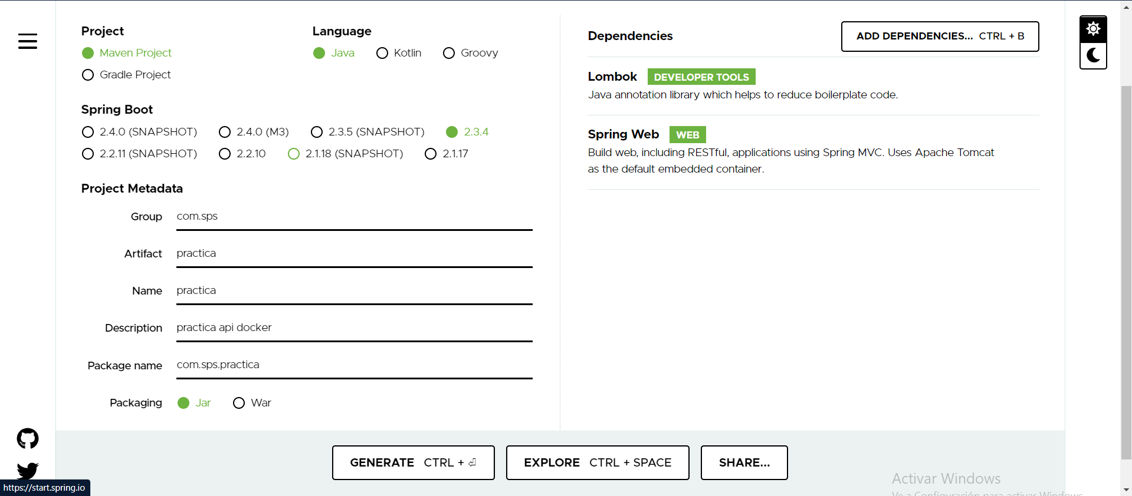

Moví el contenido del zip generado a la carpeta de mi repositorio y se muestra de esta forma.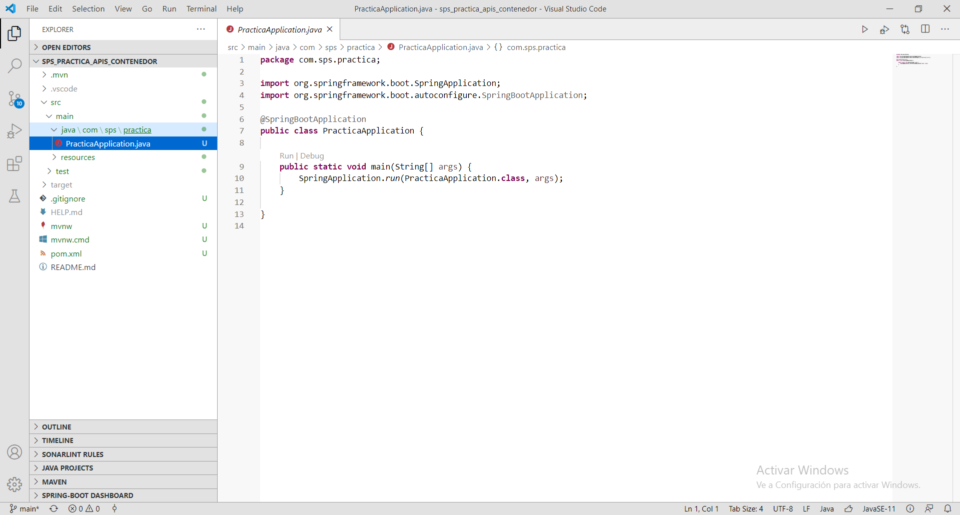

Cree el Bootstrap de mi proyecto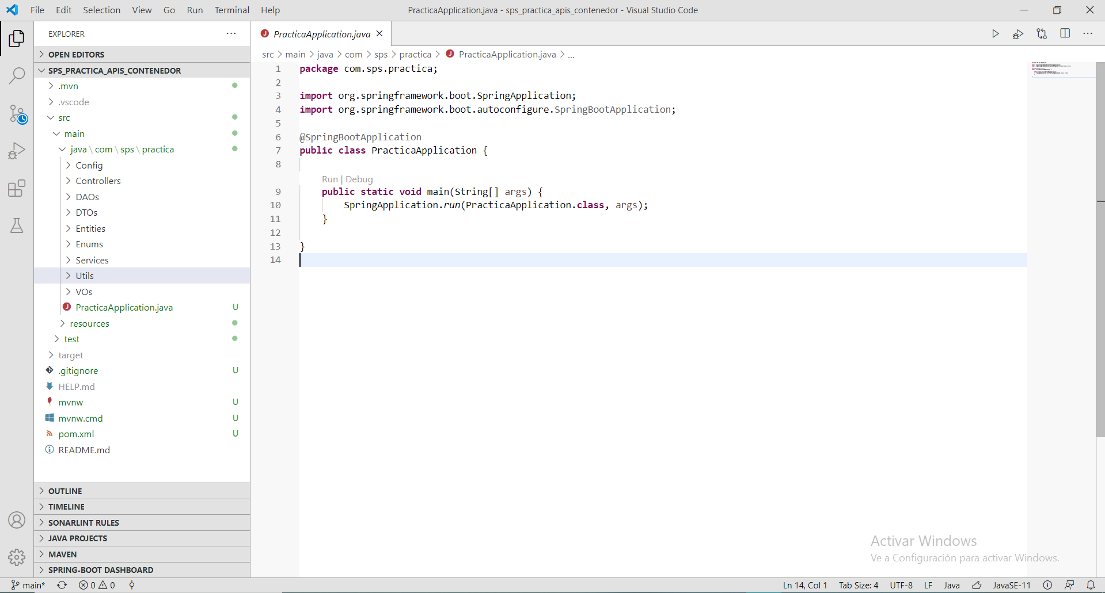

En la carpeta de archivos de configuración cree un archivo RootConfiguration.java en donde cree 2 beans, uno para convermir mis respuestas en json y recibir json (este formato no es soportado por java) 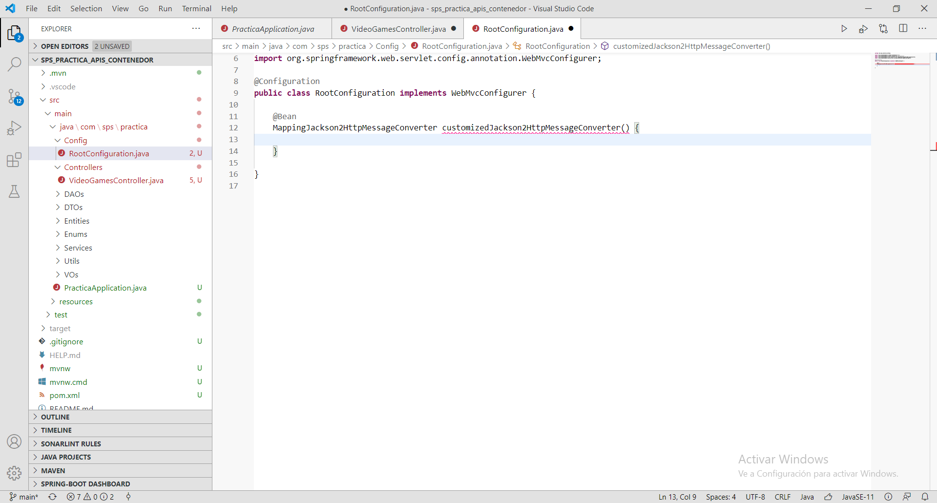

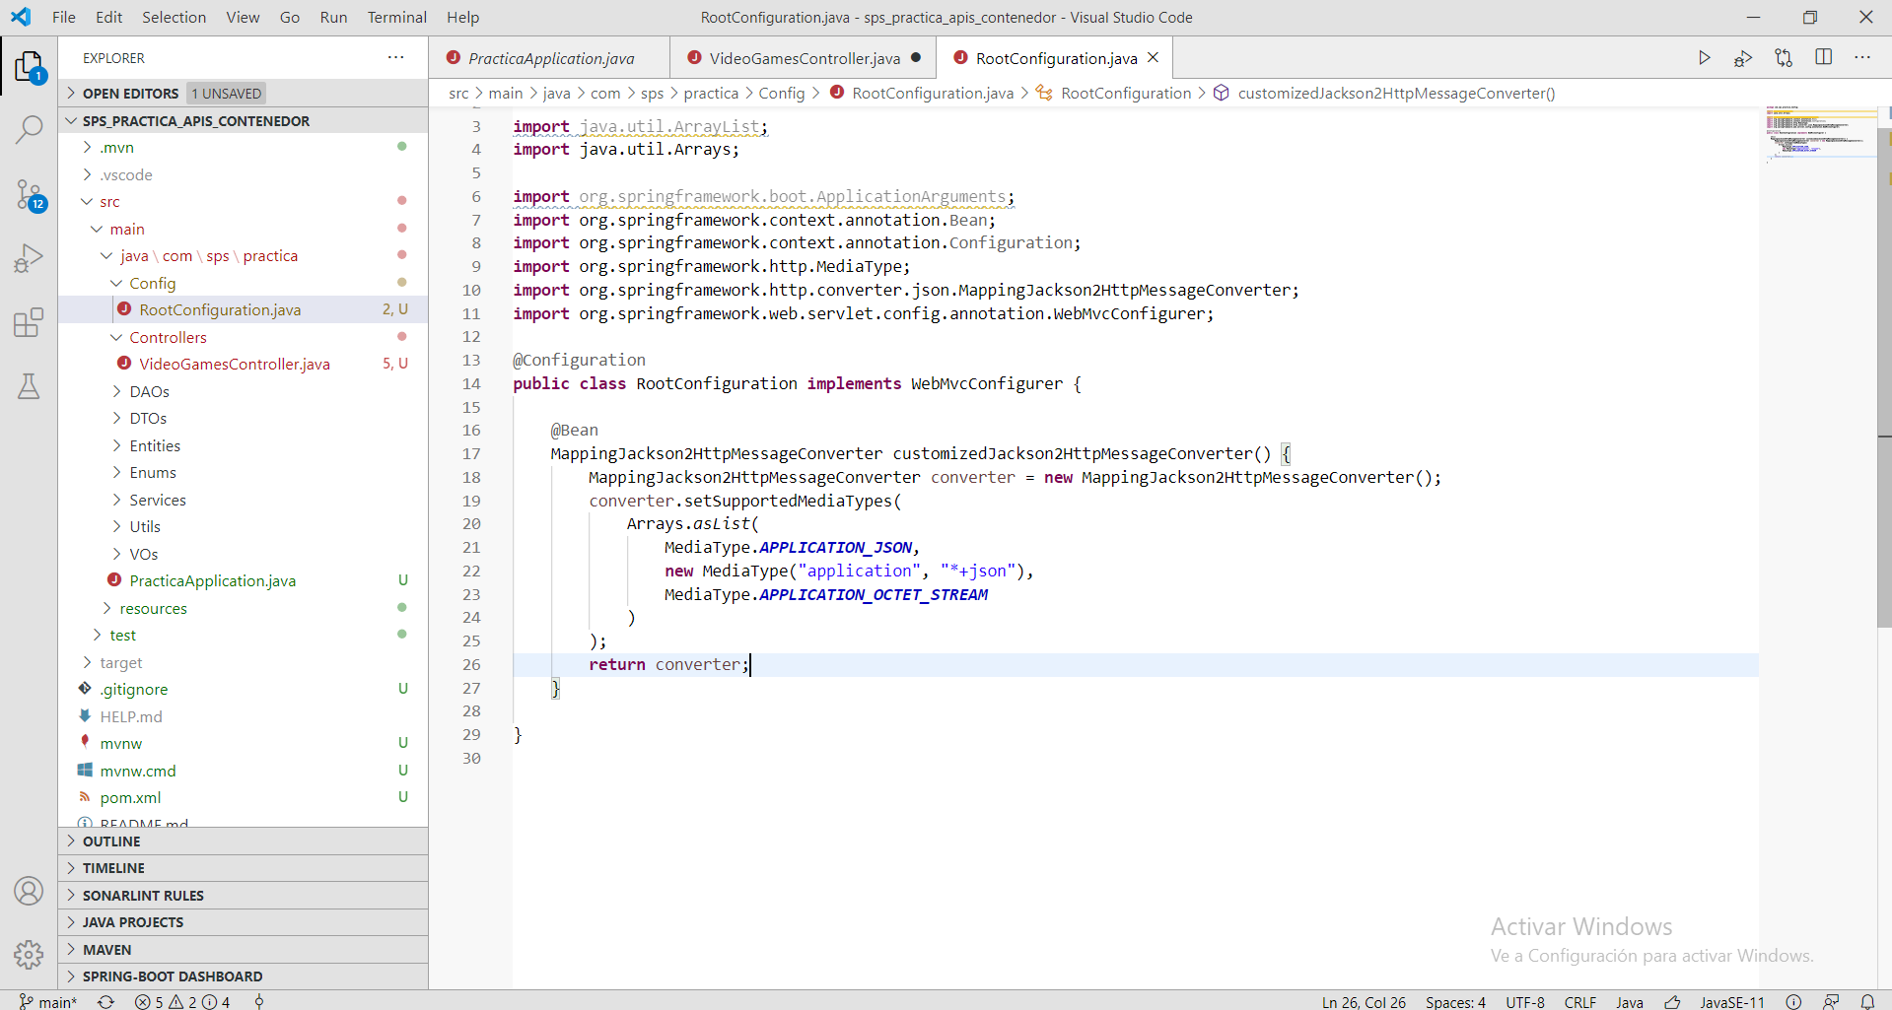

También sobrescribí el método addCorsMappings para permitir peticiones sin problemas de CORS (esto es opcional)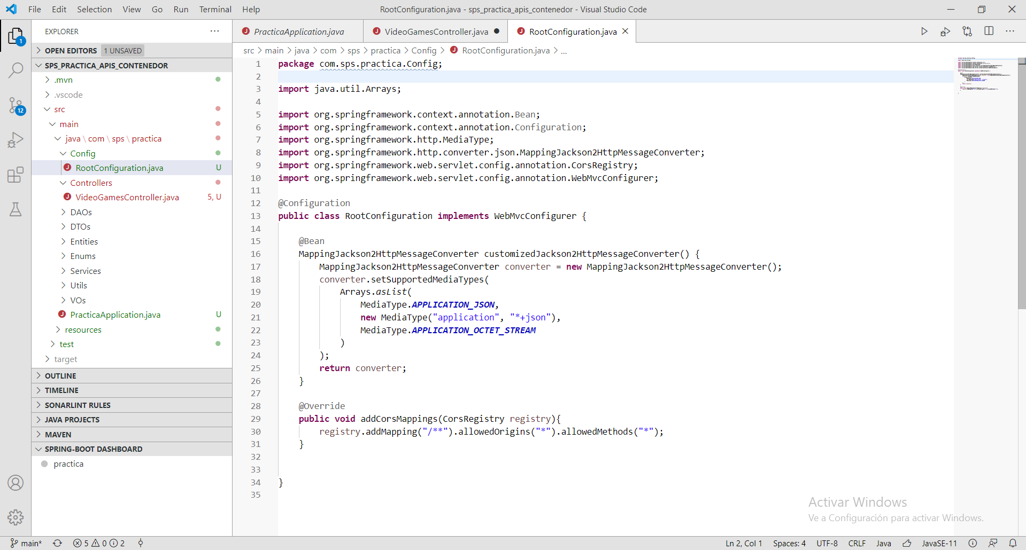

Utilice swagger editor para poder presentar el contrato del API que generé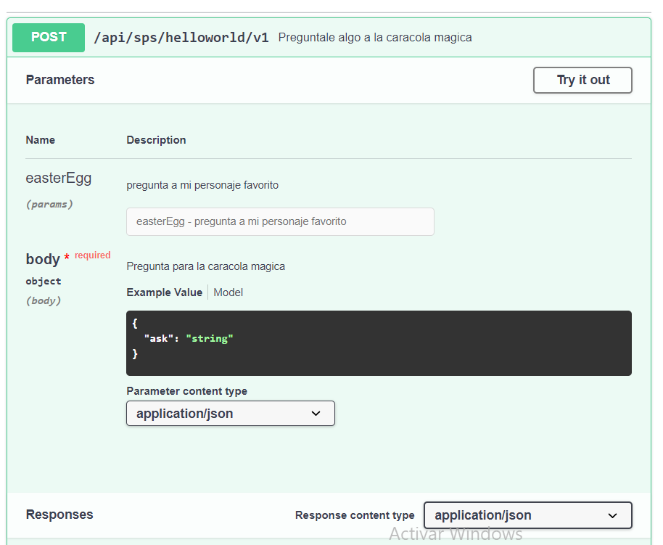

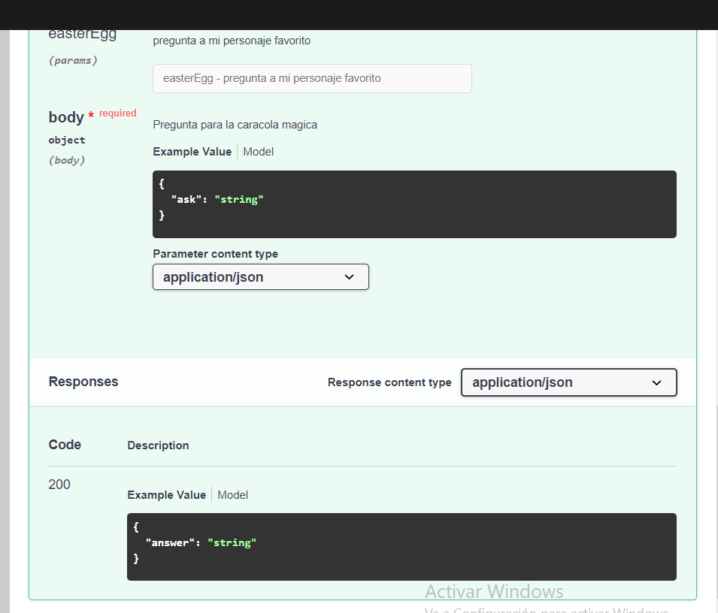

De ahí empece a crear mis Value Objects y mis DTOs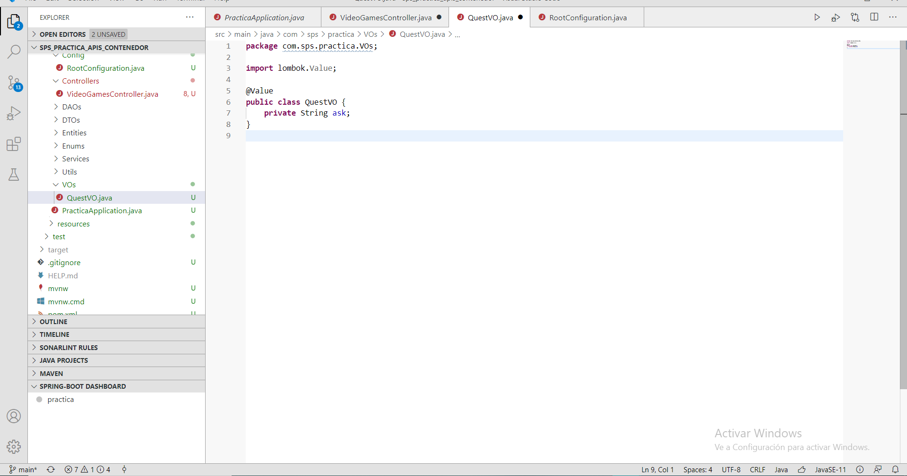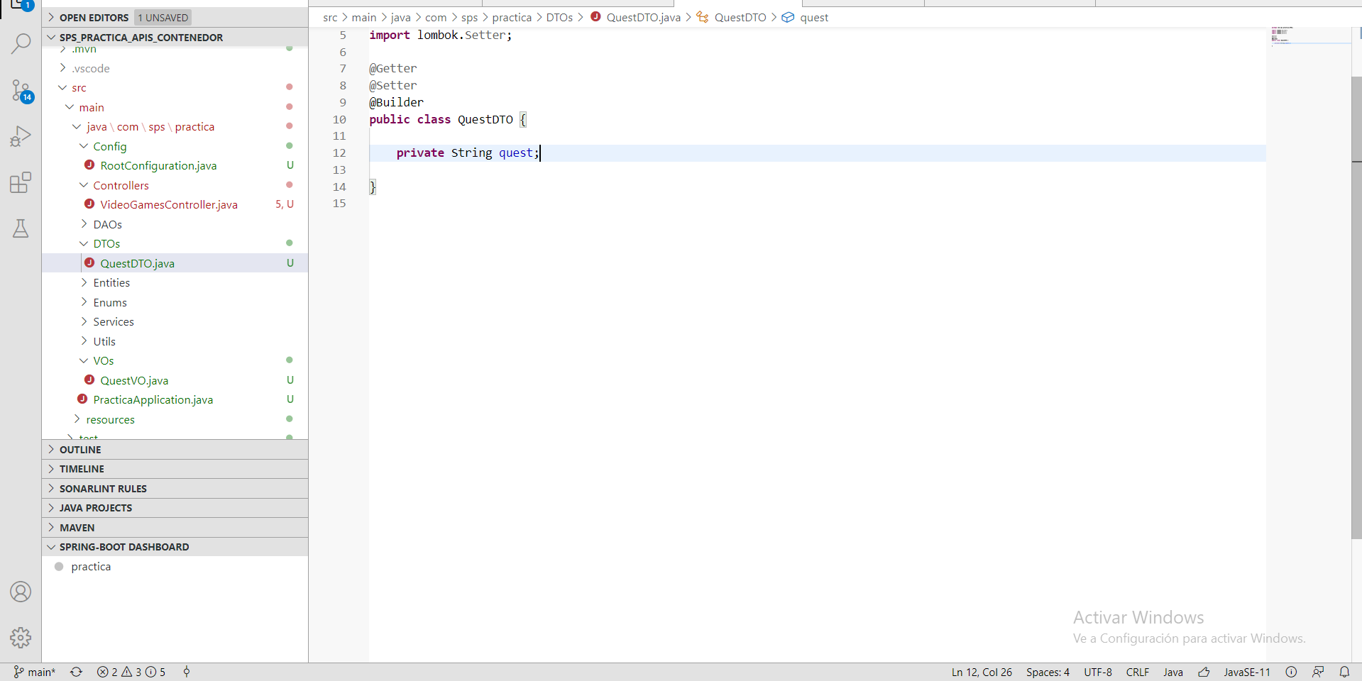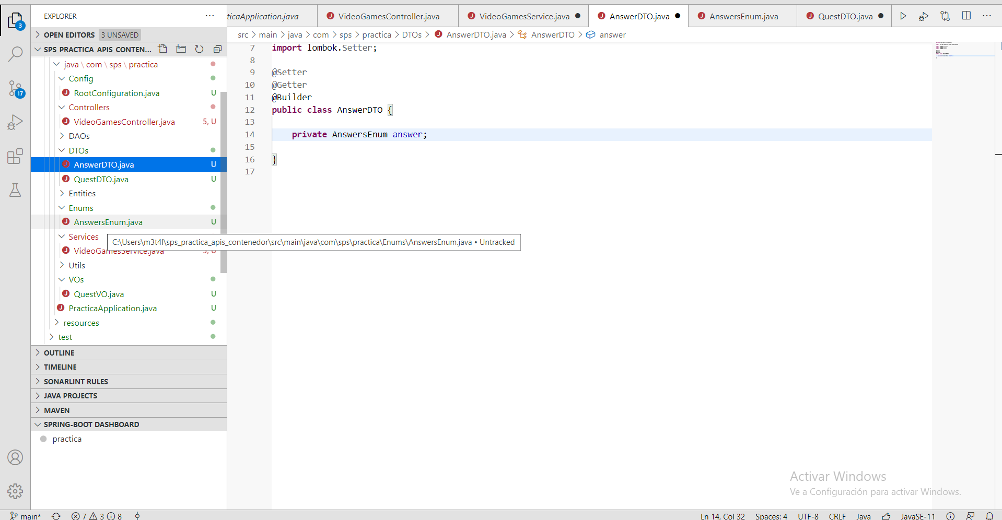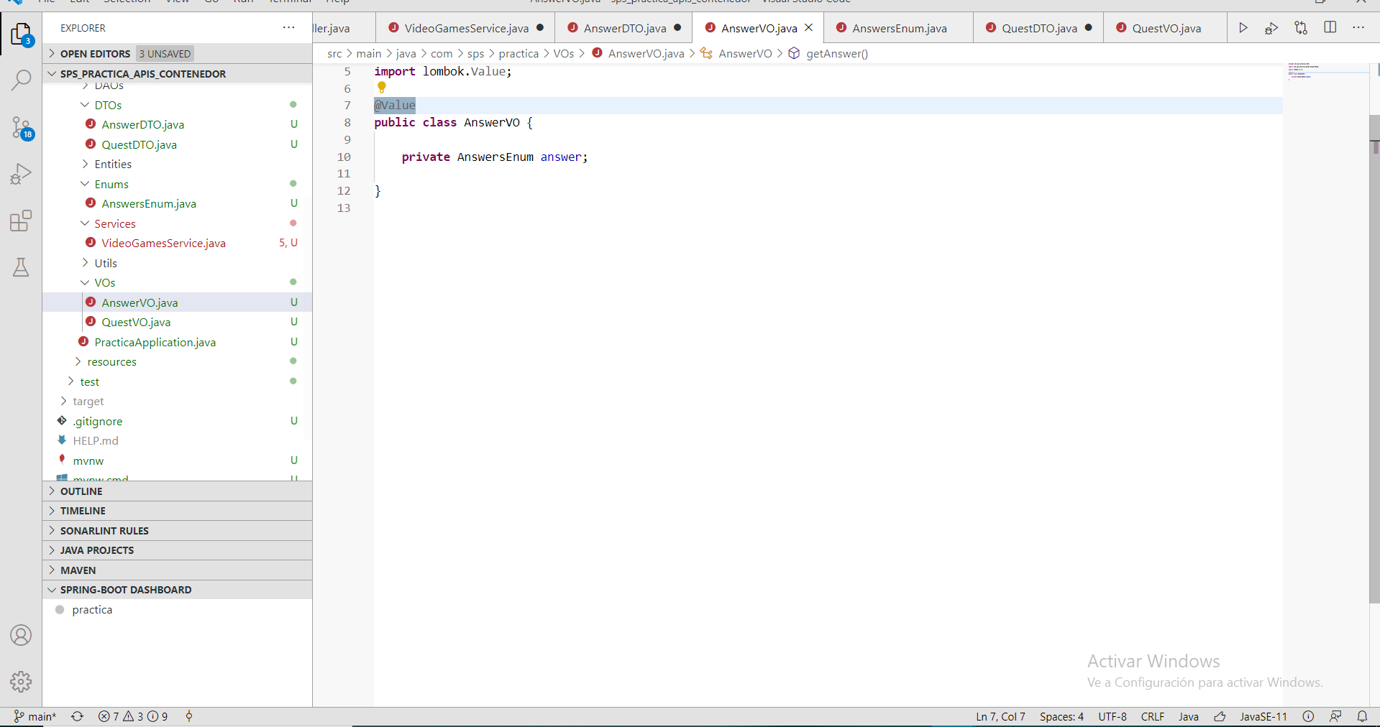

Cree un enum con las respuestas de la caracola y cree una función para poder obtener un valor del enum de manera aleatoria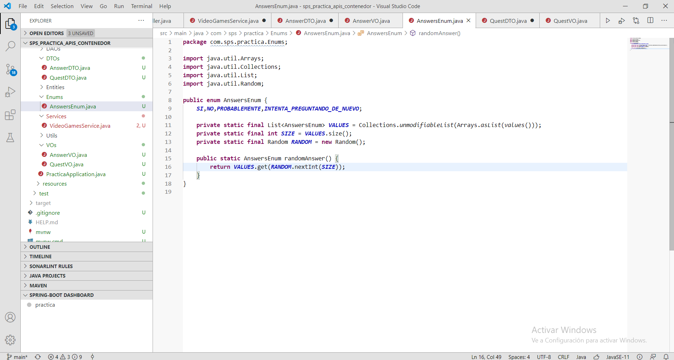

Reemplazo los _ del enum para que no se vean al momento de mostrar la respuesta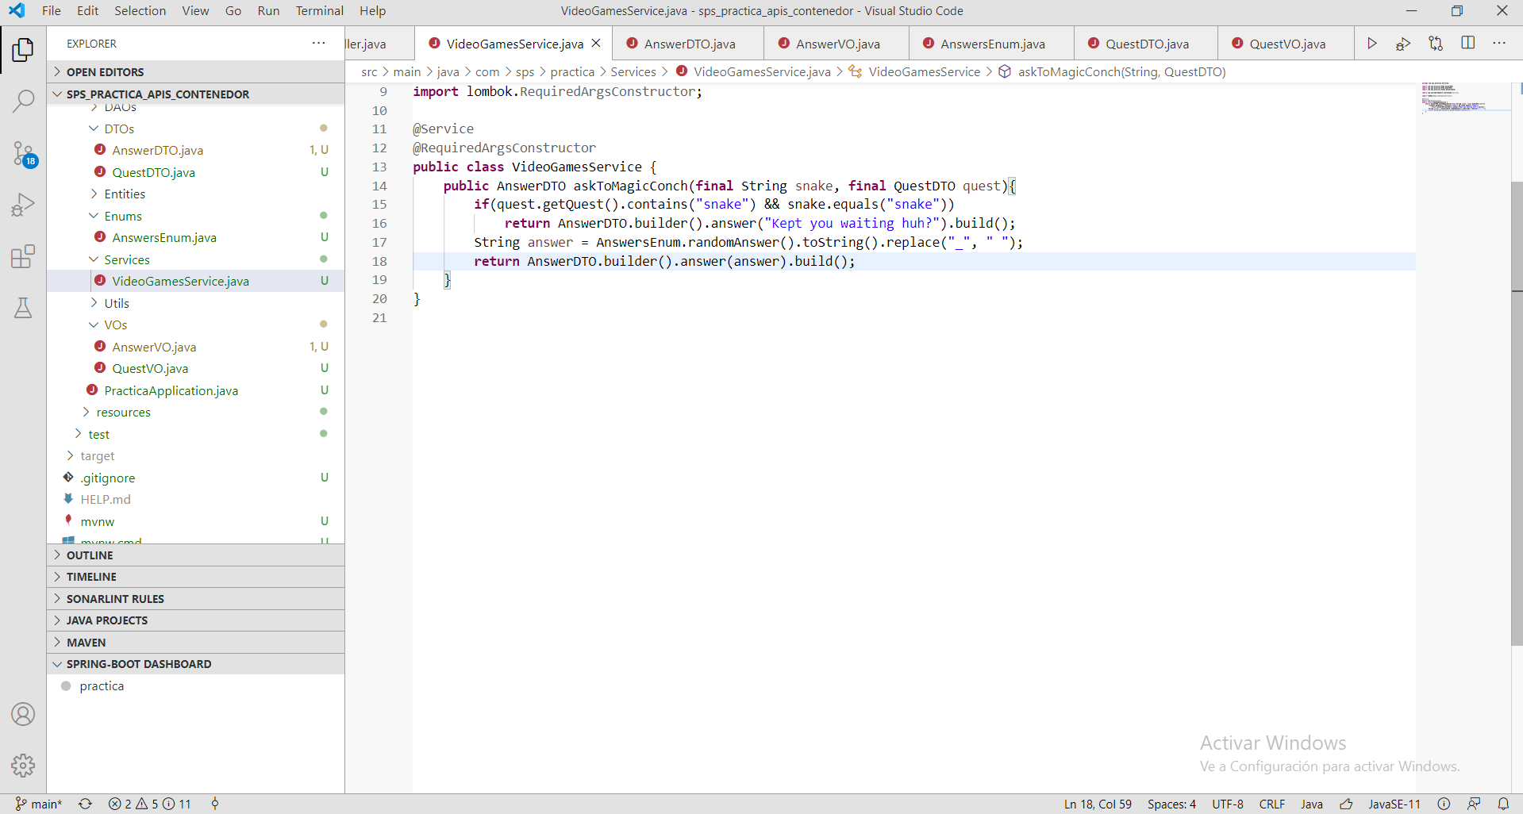

Cree el PostMapping con la url especificada en la practica

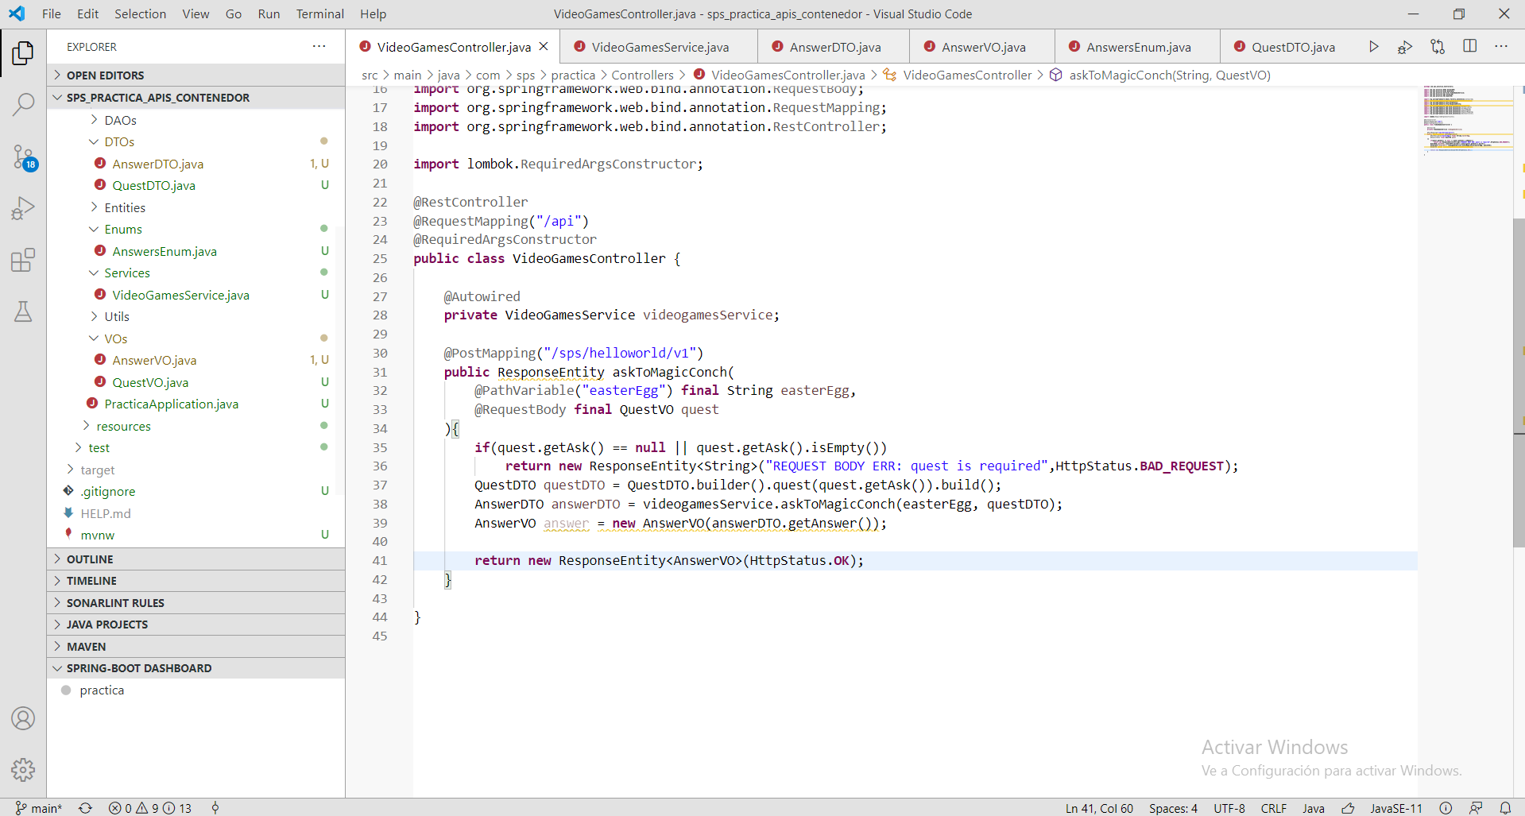

Levante mi proyecto de springboot, como se levanta con ayuda de tomcat server, todas las peticiones deben ir al localhost:8080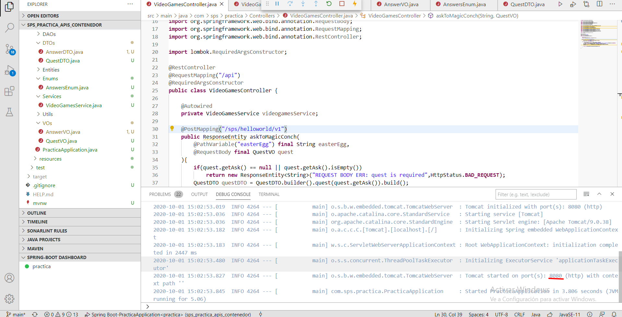

Corregi un error al declarar mi parametro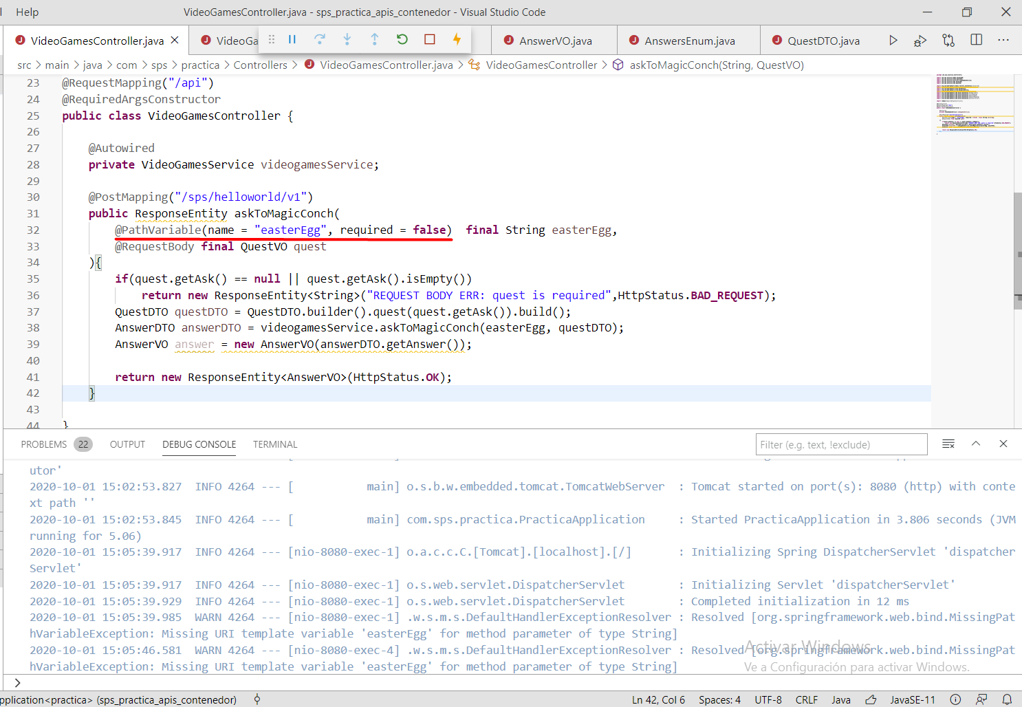

Como tuve problemas con mis VO estuve probando con otras configuraciones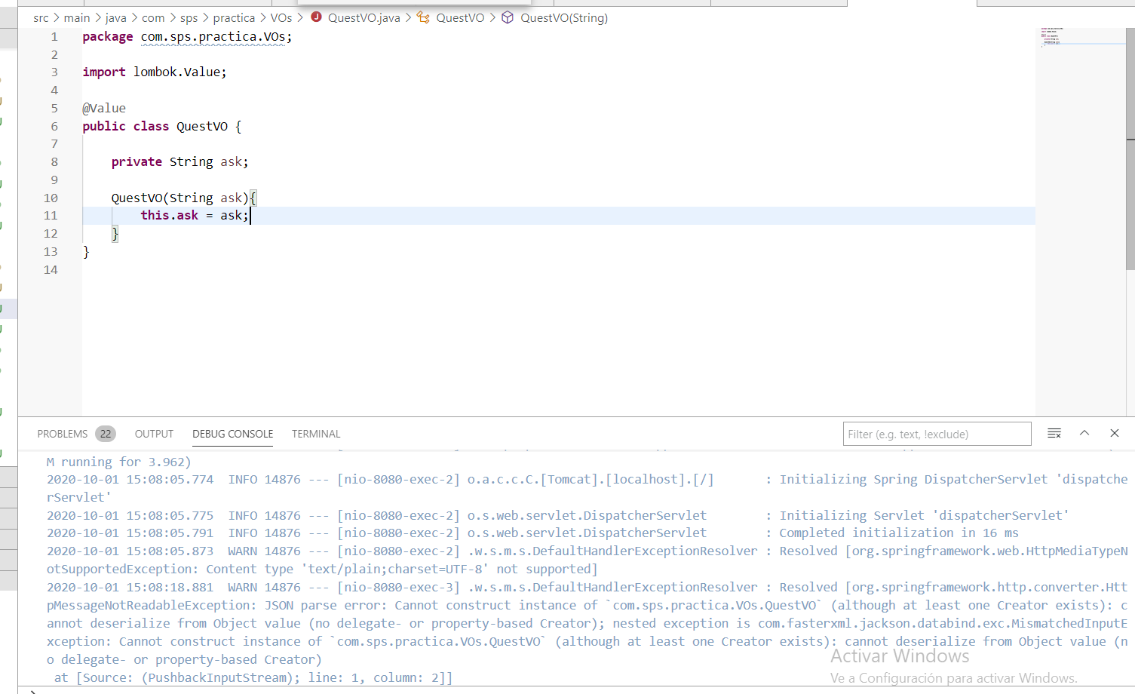ya que no obtuve ningún resultado satisfactorio, opte por volver mi componente un Data con la anotación de loombok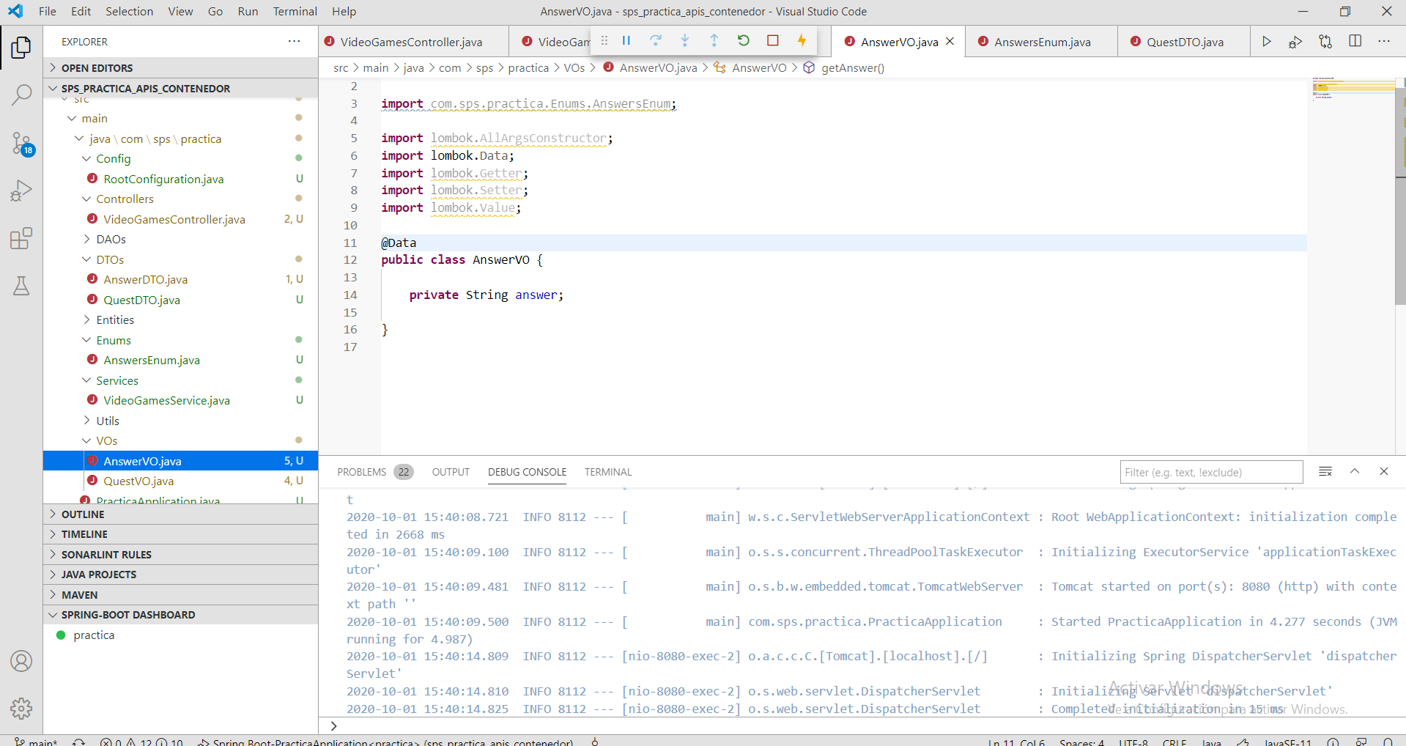

Y listo, empecé a preguntarle a la caracola magica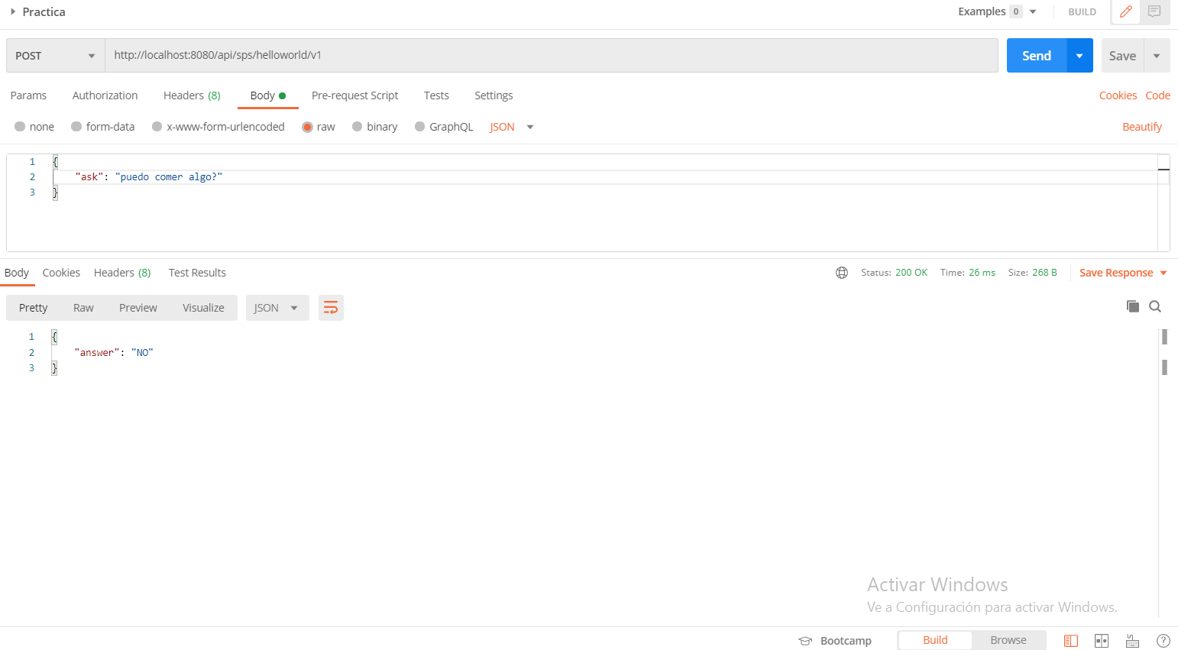

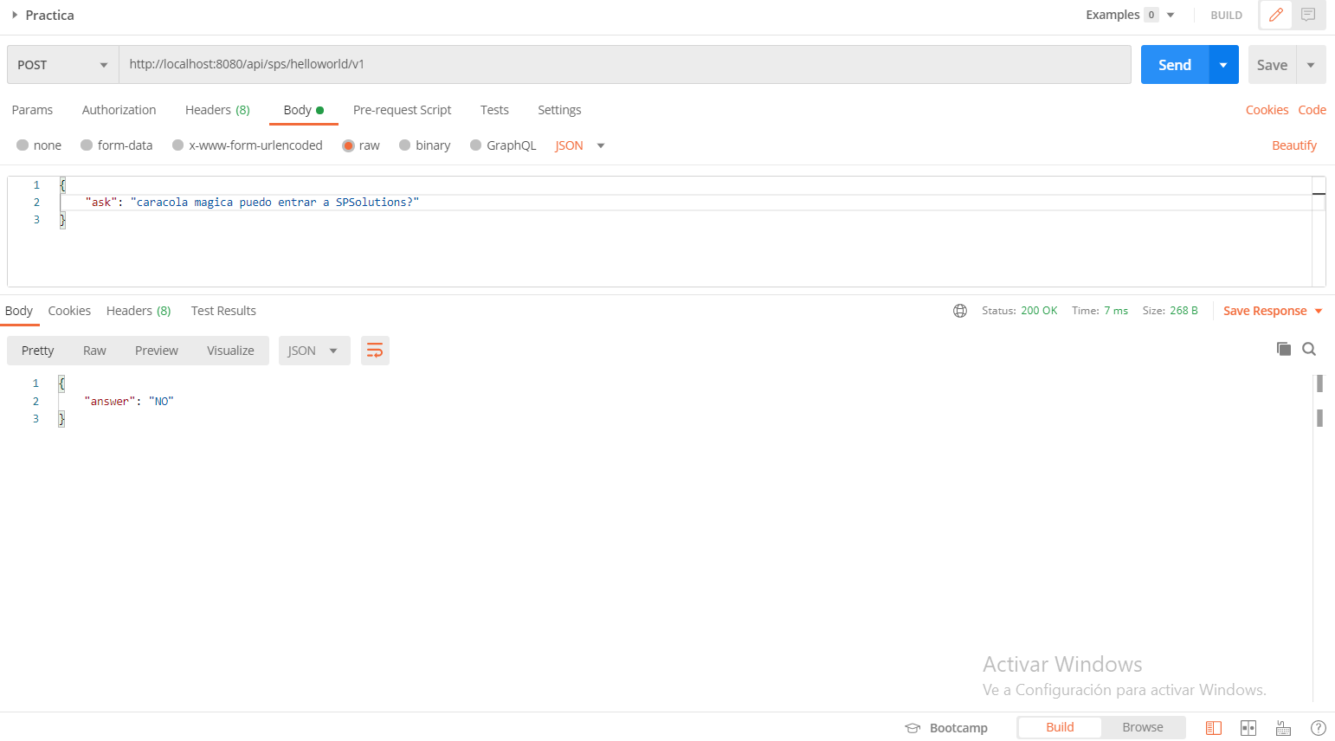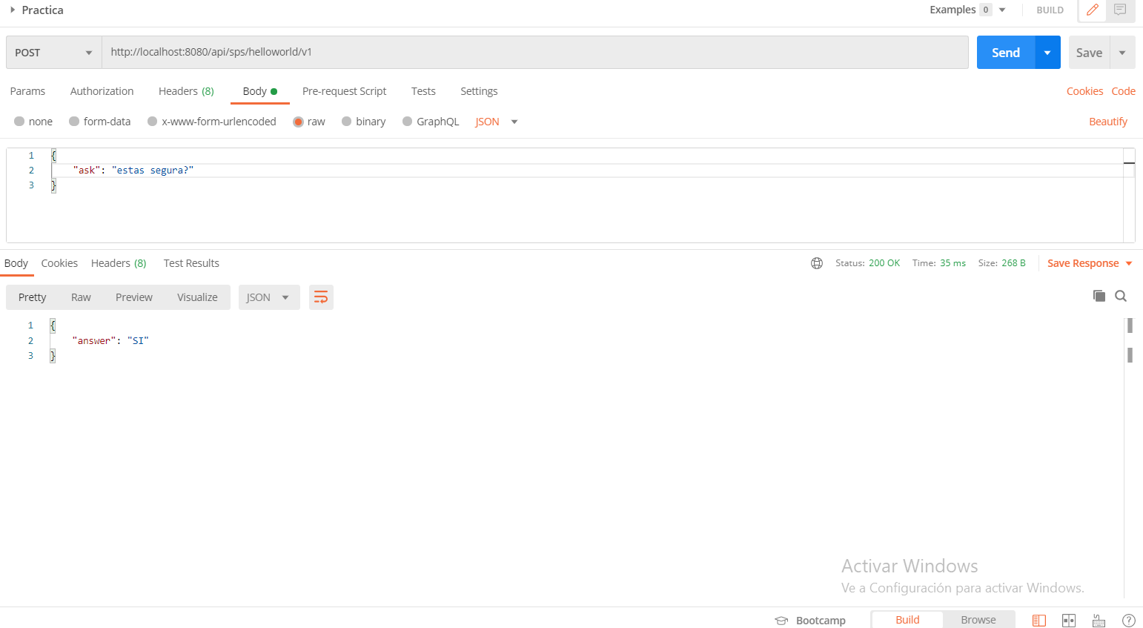

Aquí igual corregi la forma de recibir los parámetros de la query, ya que es con la anotación @RquestParam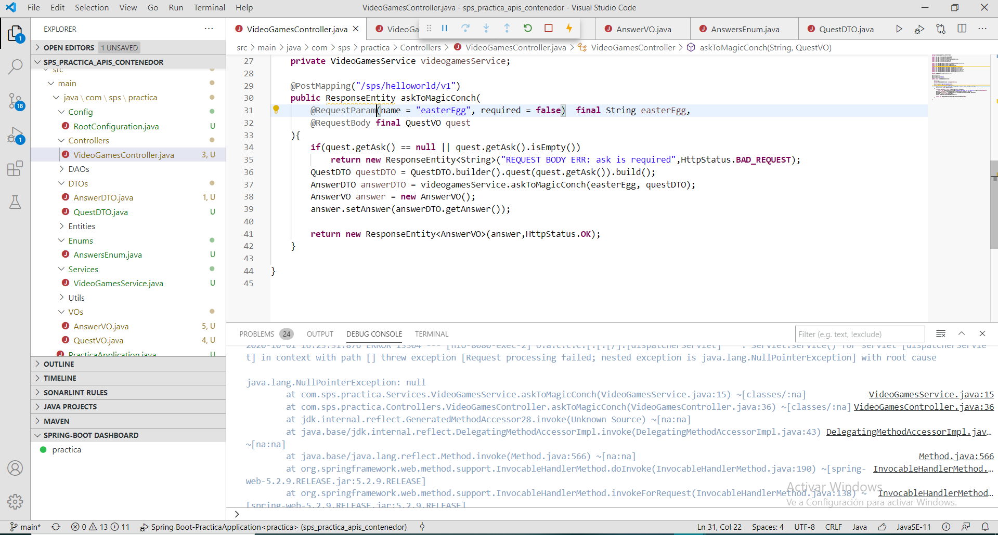

Mi easter egg (huevo de pascua) es una referencia a mi videojuego favorito ( Metal Gear Solid)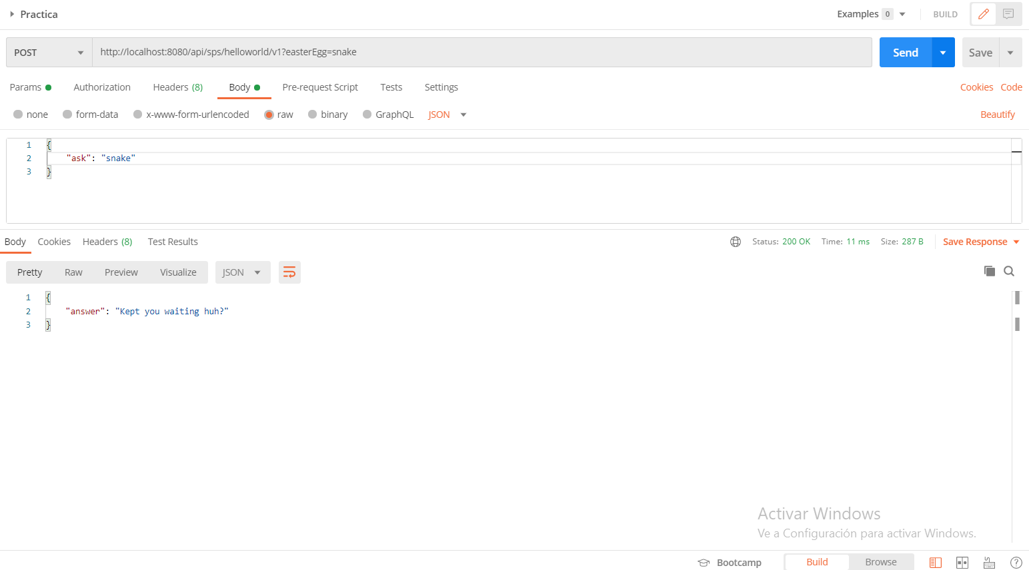

Ahora si lo importante de la practica, pensé en utilizar Docker ya que he escuchado mucho de esta herramienta de contenedor 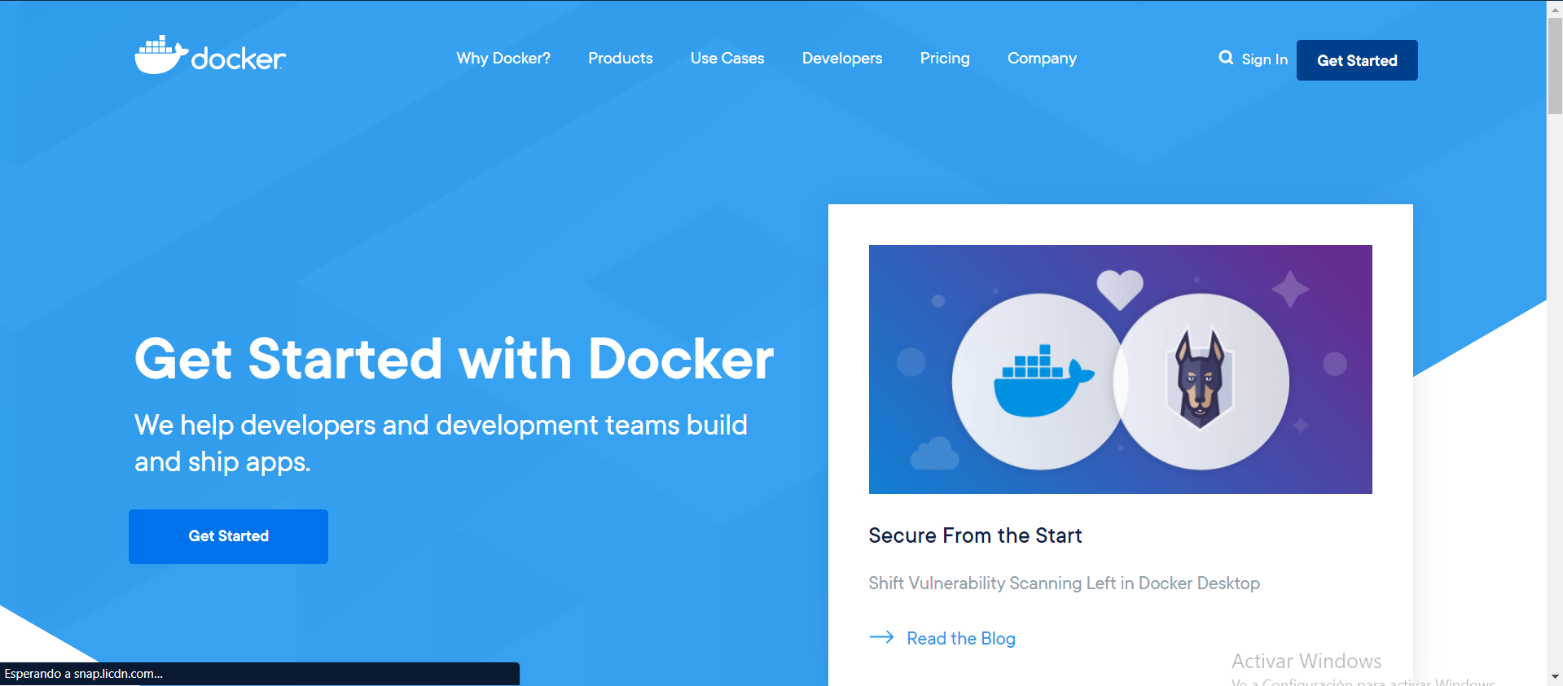

Descargue la versión de escritorio y probé el tutorial que mostraban al inicio

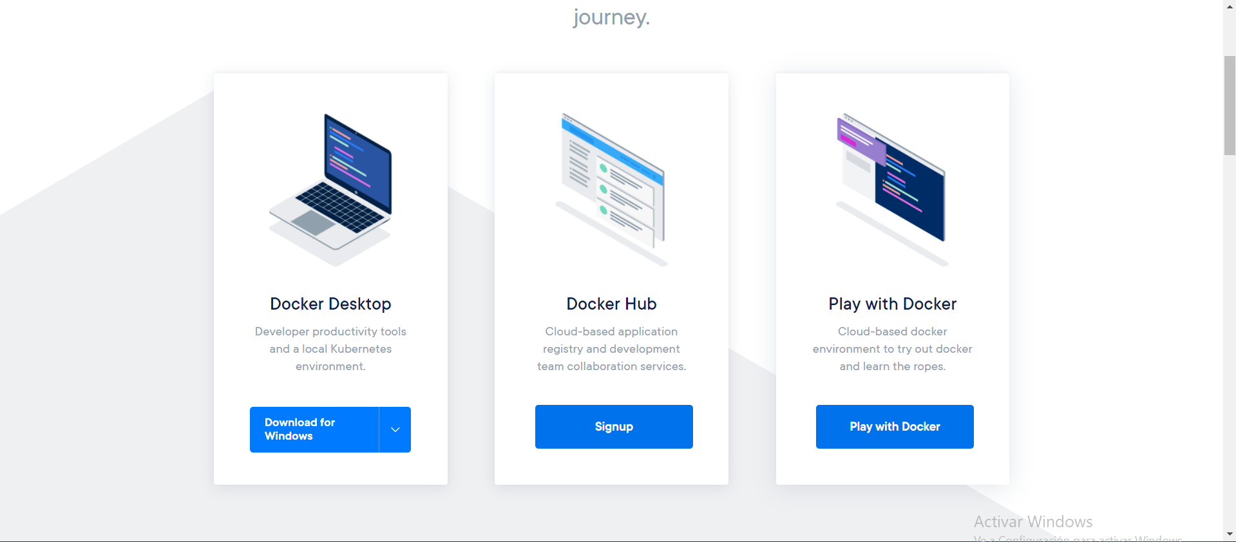

En la documentación indica que hay que hacer un “Docker run hello-world” para probar que tenemos instalado correctamente nuestro docker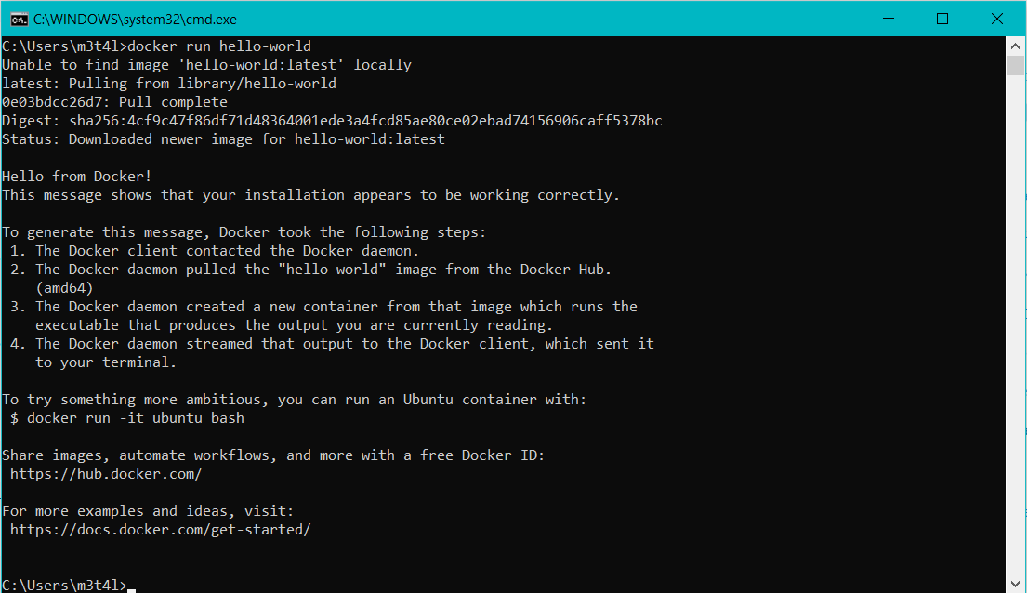

Ya que la documentacion que encontré de Docker estaba basada en node, encontré en spring una guía para utilizar Docker con java

https://spring.io/blog/2020/01/27/creating-docker-images-with-spring-boot-2-3-0-m1

Cree mi Docker file en mi path de mi proyecto con la siguiente informacion

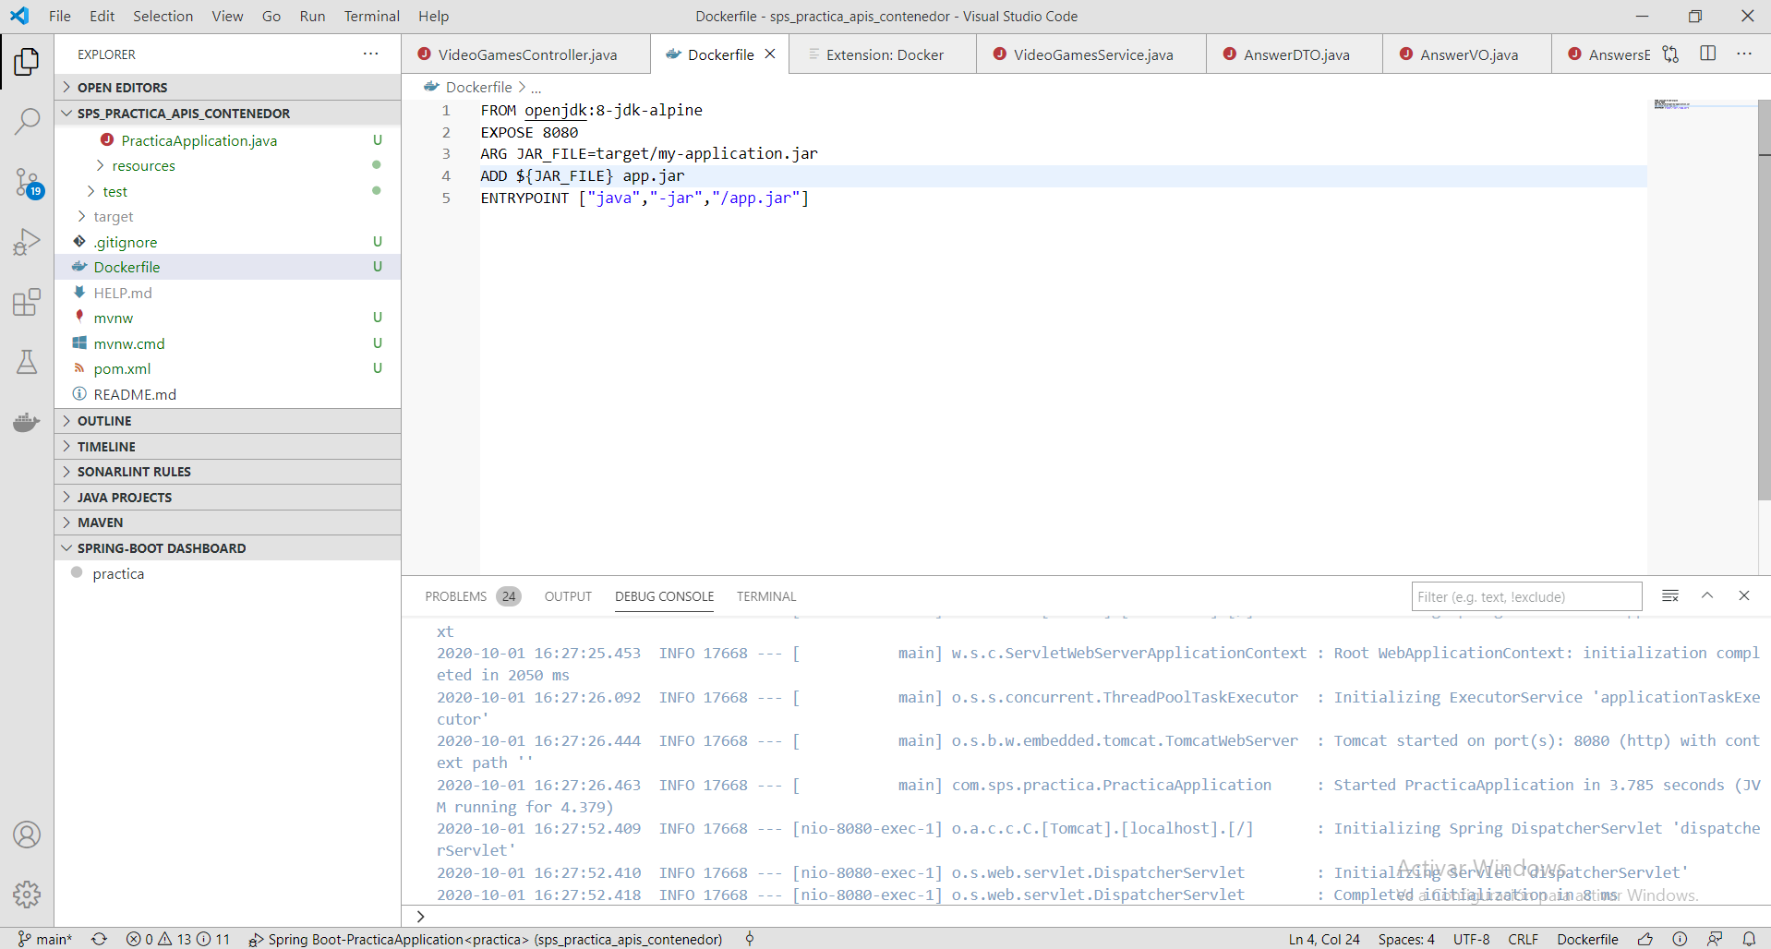

Corri el comando mvn clean package para empaquetar mi proyecto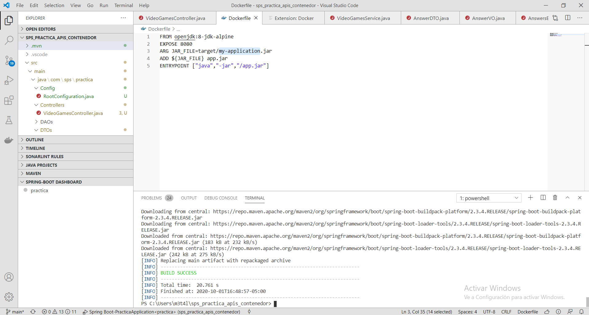

Renombre el target de ARG JAR_FILE por el que me genero el empaquetado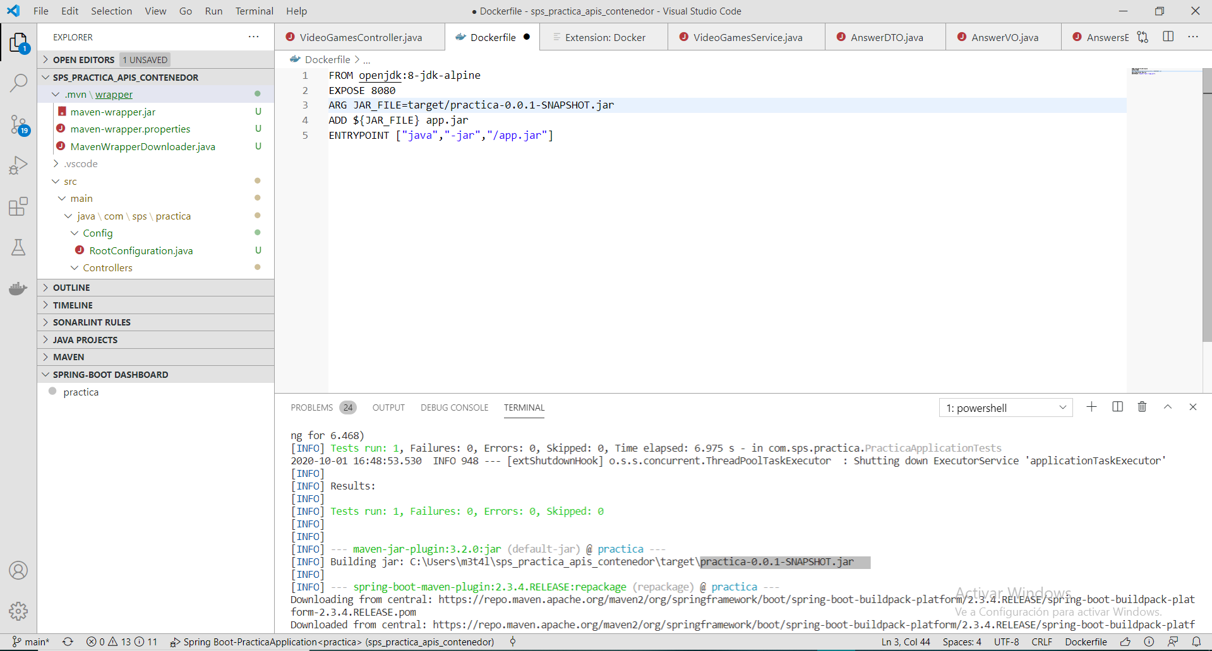

Con vscode di clic derecho y presione build image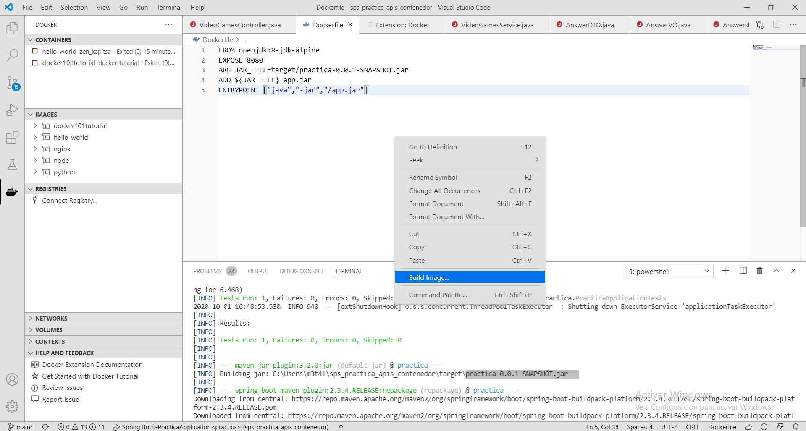y luego ingrese el comando que venia por default (asignar tag a mi imagen)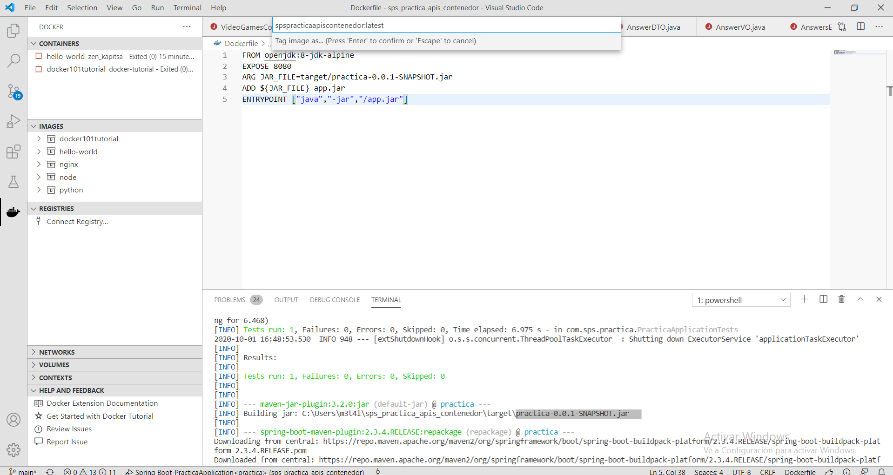

Espere a que se generara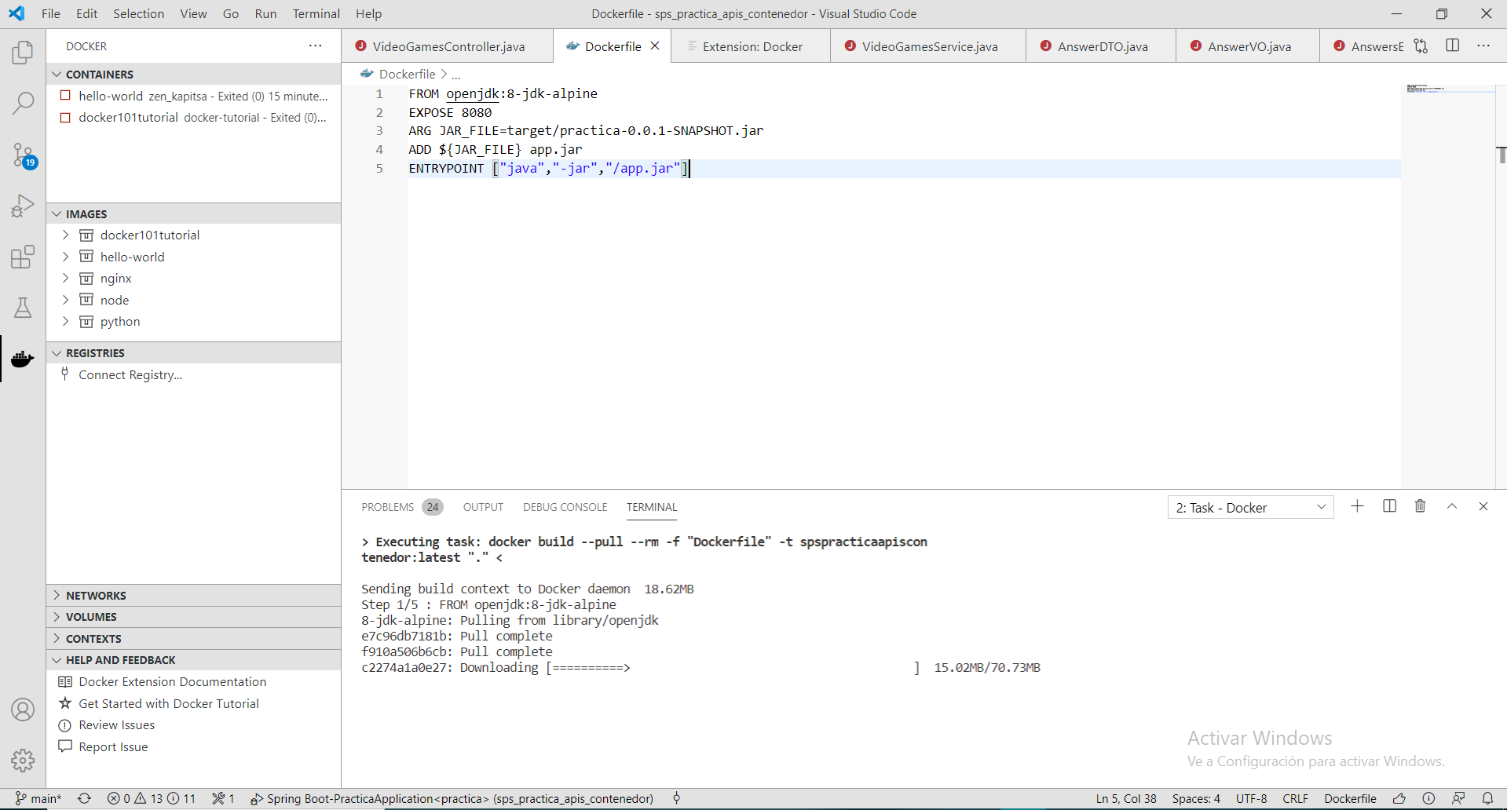

Y se genero correctamente mi imagen de mi proyecto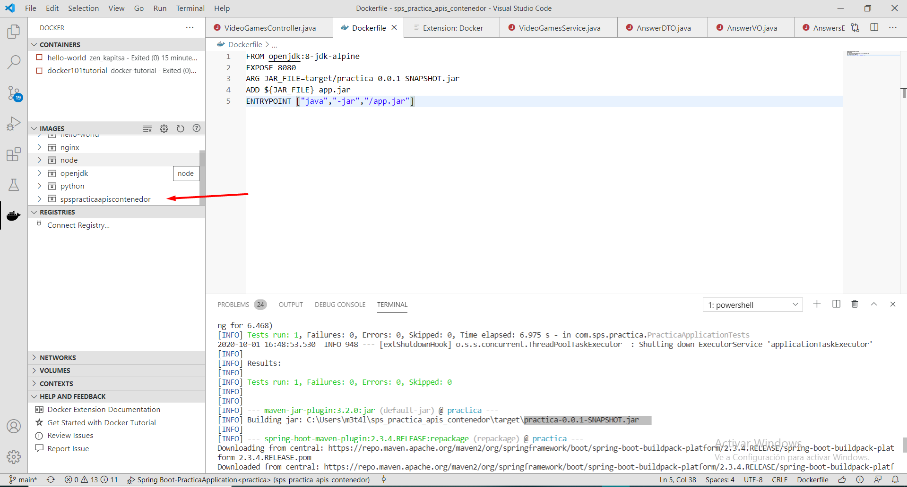

Ingrese el comando Docker run para iniciar el Docker de mi proyecto 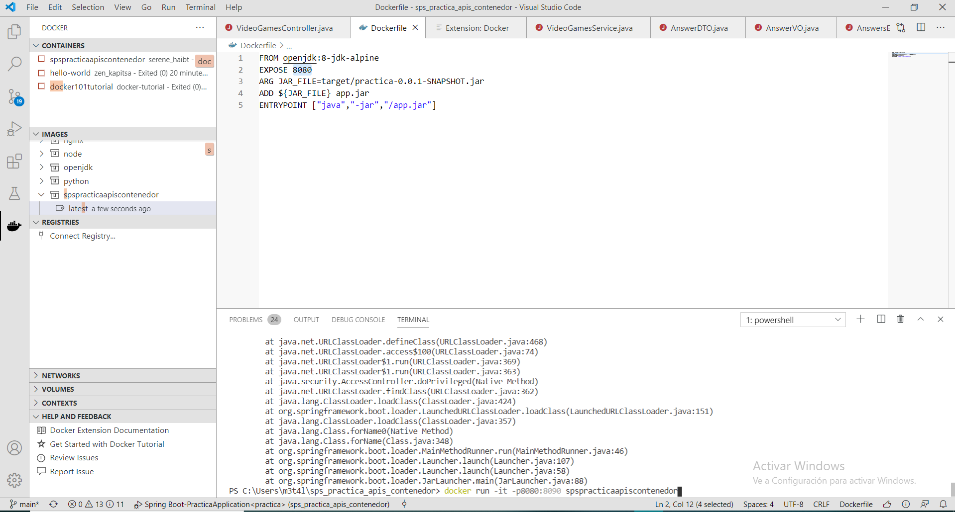

Pero se me mostró el siguiente error

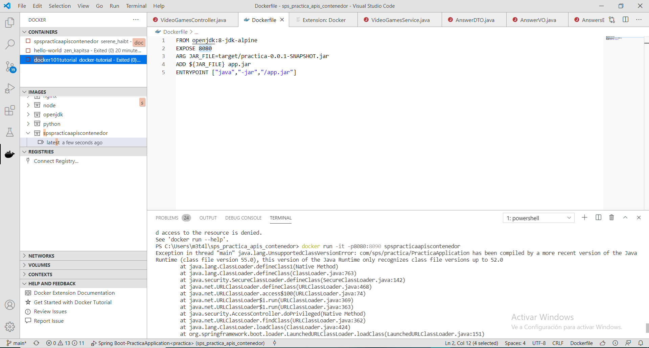

Investigue en foros como stackoverflow (la vieja confiable) y encontré que se podría deber a la versión del jdk que puse en FROM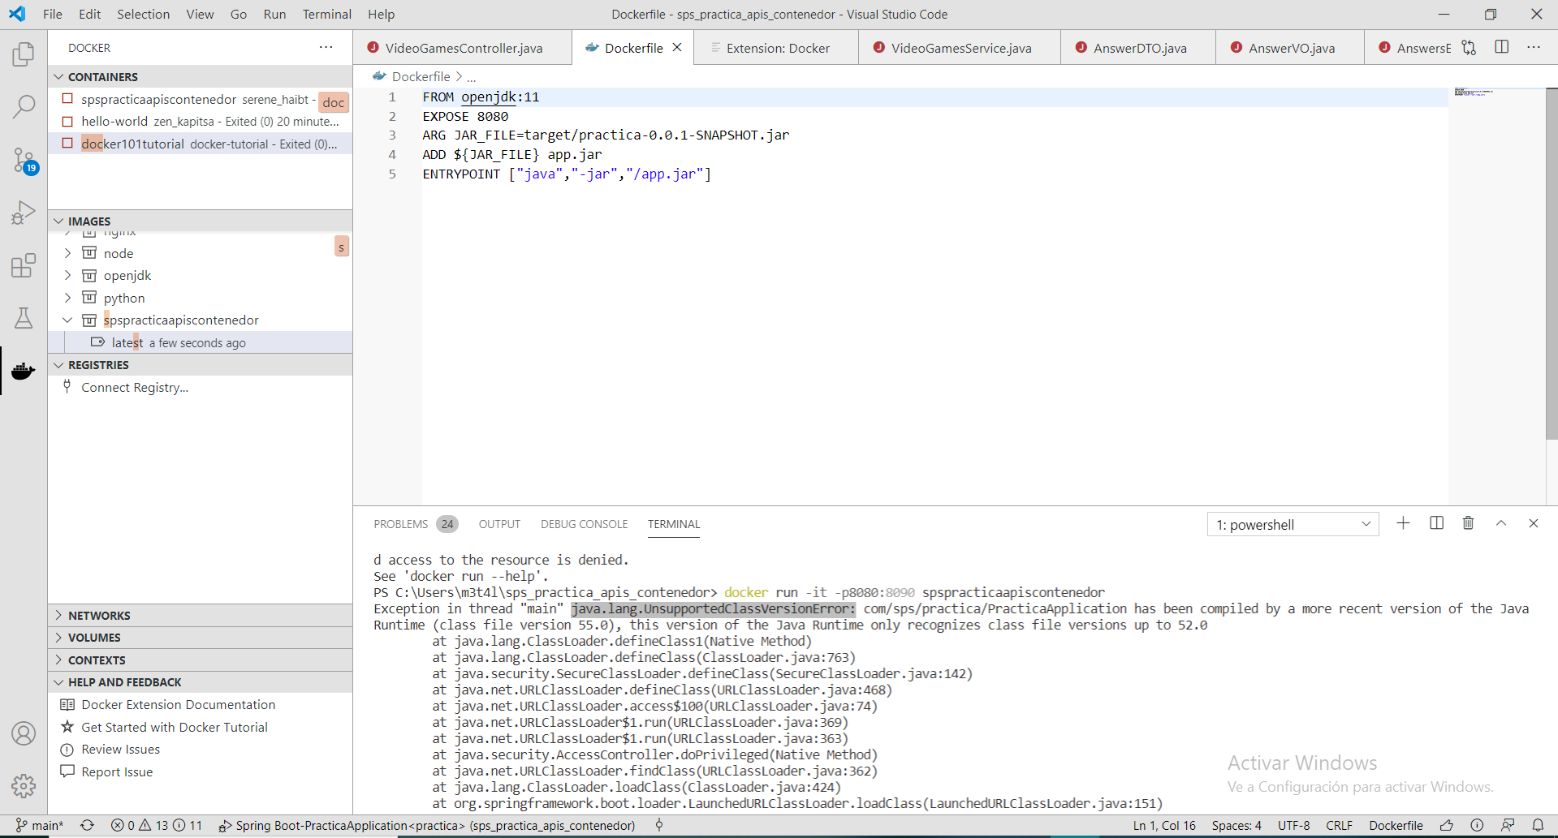

Con el mismo resultado probé con la versión del jdk que tengo actualmente y aun asi tuve errores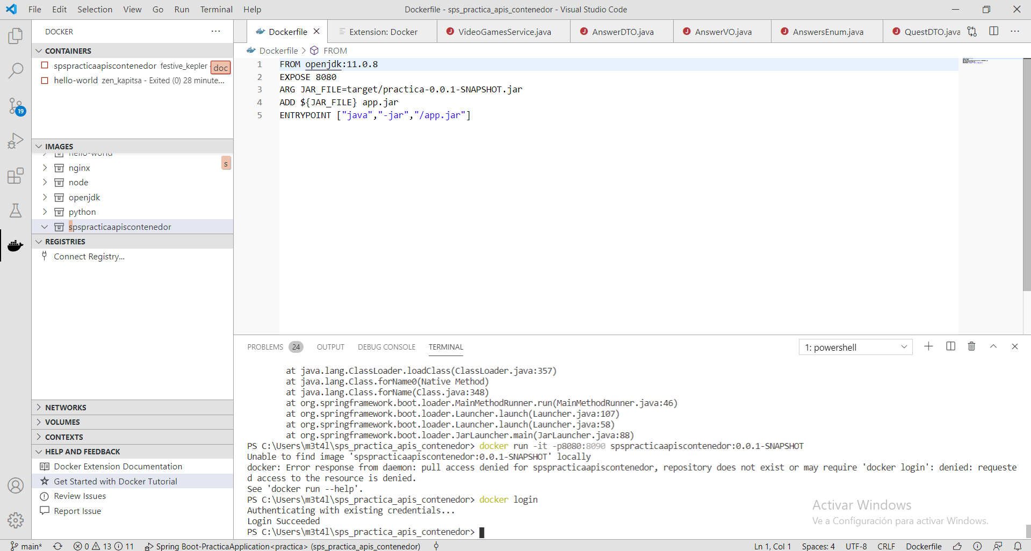

Buscando mas en la documentacion de springboot encontré que existe un comando para mvnw especial para crear una imagen contenedora para proyectos spring-boot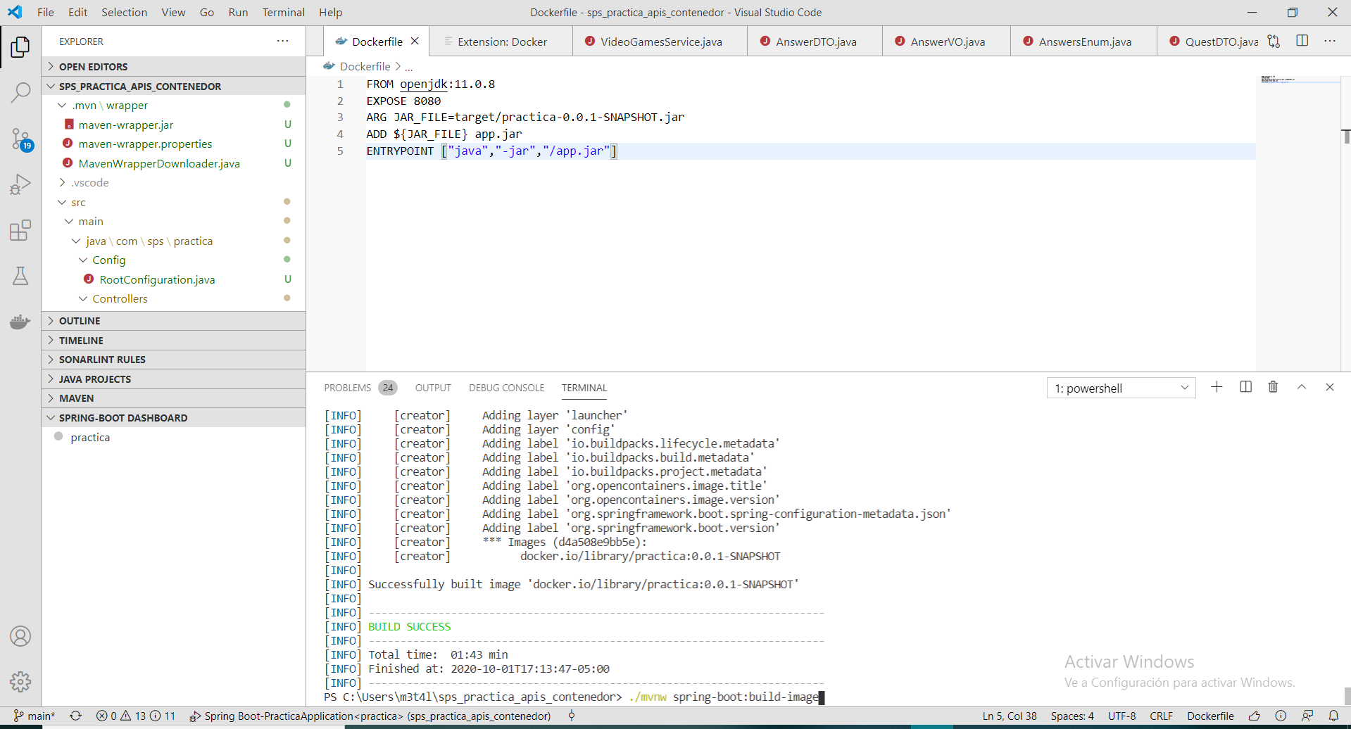

Se creo correctamente mi imagen, pero esta vez con un tag diferente y ahora si ejecute el comando para levantar mi Docker en el puerto que indica la practica

(comando correcto docker run -it -p8090:8080 practica:0.0.1-SNAPSHOT)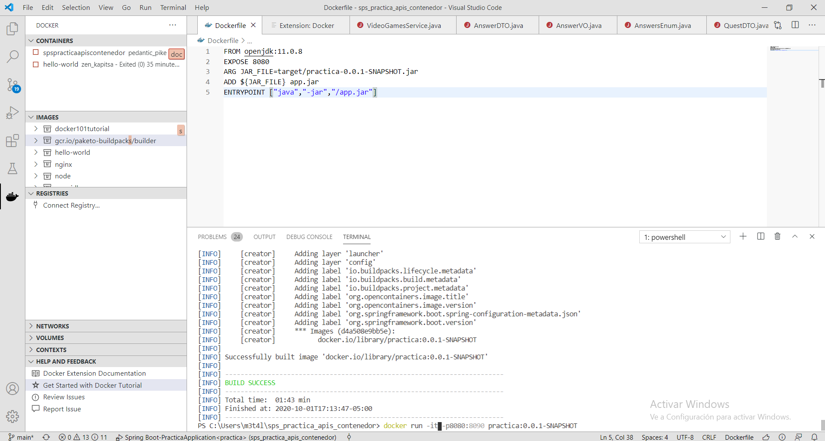

Se creo mi contenedor correctamente y ya estaba levantado, listo para usarce